Информатика в играх и задачах 1 класс
12 неделя
Понятия «вверх», «вниз», «вправо», «влево»
Цели:
- Изучить понятия «вверх», «вниз», «вправо», «влево».
- Закрепить умение пользоваться этими понятиями.
- Научить ориентироваться на листе бумаги.
Предварительная подготовка:
Дети должны принести на урок счётные палочки (можно использовать спички).

Ход урока:

1. Повторение.
1) Проверка домашнего задания 16 в тетради. Учитель: «Первое место должен занять мальчик, который набрал больше всех грибов. Какое самое большое количество грибов?» (7) «Эта корзинка должна стоять на 1-м месте. А какая корзинка стоит на втором месте?» (6 грибов.) «На третьем месте должна стоять корзинка с самым меньшим количеством грибов. Какая это корзинка?» (С пятью грибами.)
Можно оценить 2-3 работы.
2) Любая игра по предыдущей теме.
2. Игра «Зарядка» (физпауза).
Учитель просит детей встать и выполнять те упражнения, которые он попросит. Эти упражнения должны содержать слова «вверх», «вниз», «влево», «вправо», «правая рука», «левая рука» и т.п.
Например:
- Поднимите вверх правую руку (опустите).
- Закройте левый глаз (откройте).
- Повернитесь налево (повернитесь обратно).
- Наклонитесь вправо (выпрямитесь).
- Подпрыгните вверх 5 раз (стоп).
- Посмотрите направо (прямо).
- Присядьте вниз (встаньте) и т.п.
Учитель следит за правильностью выполнения упражнений, поправляя отдельных учеников. Вероятнее всего, дети будут хорошо ориентироваться в понятиях «вверх» и «вниз», а понятия «направо», «налево» могут вызвать затруднения. Предложите им какой-нибудь ориентир, например: справа - дверь, слева - окно. Говорить, что правой рукой мы пишем и рисуем, не стоит, так как среди детей могут оказаться левши.
Можно провести игру в виде соревнования: те, кто ошибся, - садятся за парты, таким образом, в конце игры остаётся победитель.
3. Задание 17 в тетради.
Обсудите с учениками, что они видят на картинке, каких персонажей. Затем разберите, кто куда убежит и спрячется от Серого Волка, используя понятия «вверх», «вниз», «направо», «налево». Около каждого героя можно поставить нужную стрелочку, например: Красная Шапочка (налево); Три поросёнка (направо); Сова (вверх, на дерево); Крот (вниз, под землю). Обязательно спросите при этом, как дети догадались, кто куда пойдёт. (На домике написано «Наф-Наф», значит, туда пойдут три поросёнка. «Налево» показывает указатель «Домик Бабушки», значит туда пойдёт Красная Шапочка. Дырка на дереве - дупло для Совы, а дырка в земле - нора для Крота.)
4. Задание 18 в тетради.
Нужно исследовать каждого героя: кто стоит слева от него, кто справа (в том числе и Крокодила Гену и Незнайку).
Учитель называет очередного героя, а затем спрашивает у класса: «Кто стоит слева от него? Кто справа?»
5. Задания.
а) «Нарисуй сверху (снизу)».
Классная доска делится горизонтальной линией на 2 части: верхнюю и нижнюю.
Затем 5-6 детей, вызванные по очереди, рисуют простейшие предметы, задаваемые учителем сверху (или снизу) от этой линии. Пример:
- нарисуй сверху солнышко;
- нарисуй снизу цветочек;
- нарисуй сверху воздушный шарик и т.п.
б) «Нарисуй справа (слева)».
Теперь доска делится вертикальной линией на 2 части: правую и левую.
Пример:
- нарисуй слева яблоко;
- нарисуй справа мячик;
- нарисуй слева флажок и т.п.
Для этого также вызываются по очереди 5-6 учеников.
6. Задание 19 в тетради.
1) Дети перечисляют все предметы, которые они видят на картинке, и дают им общее название: птицы.
Затем проводятся исследования: сколько птиц и какие нарисованы внизу (вверху), сколько и какие летят направо (налево), сколько и какие идут направо (налево).
*2) Пусть дети попробуют разделить всех птиц на 2 группы горизонтальной чертой (это летящие и идущие птицы), затем - вертикальной чертой (это птицы, которые движутся направо и налево). Таким образом, получилось 4 группы птиц. Пусть дети попробуют описать каждую группу: 1-я - птицы, летящие налево; 2-я - птицы, летящие направо; 3-я -птицы, идущие налево; 4-я - птицы, идущие направо.
7. Задание 20 (а, б) в тетради.
(См. описание аналогичных заданий в предыдущих уроках.) Ответы:
а) лишний 4-й самолётик, так как он летит направо, а все остальные - налево;
б) лишним может быть:
3-й флажок, так как он повёрнут налево, а все остальные - направо;
5-й флажок, так как он треугольной формы, а все остальные - прямоугольные;
6-й флажок, так как он единственный синий среди остальных красных флажков.
8. Задание 21 в тетради.
Сначала договоритесь, какими цветами будут раскрашены фигуры. Например: треугольник - красным, круг - жёлтым, квадрат - зелёным, а прямоугольник - синим. Их домики потом будут раскрашены этими же цветами. Для определения принадлежности домиков существует 2 способа.
1-й способ: выбираем фигуру (например, треугольник), и для неё ищем подходящий домик, ориентируясь на вспомогательные знаки. Перебирая все домики, находим домик (справа), на котором висит вывеска «треугольник», обозначающая хозяина. После чего этот домик раскрашивают цветом треугольника (красным).
Аналогично перебирают все оставшиеся фигуры.
Ответы: для квадрата из оставшихся домиков подходит только левый, так как знаки у других домиков исключают квадрат из числа возможных хозяев; для прямоугольника - нижний дом, так как другой свободный домик должен принадлежать кругу (на что указывает знак у дороги); таким образом, круг занимает верхний домик;
2-й способ: перебираются домики и исследуются на предмет возможных жильцов (по тем указателям, которые они имеют). Можно сразу заметить, что у дороги к верхнему домику стоит знак, показывающий, что по ней может пройти только круг, следовательно, верхний домик принадлежит кругу. Далее, можно заметить, что на левом домике висит вывеска, указывающая на хозяина, - квадрат. Следовательно, левый домик - для квадрата. Указатель у дороги к нижнему домику говорит о том, что в нём живёт прямоугольник. А вывеска на правом домике указывает на его хозяина - треугольник.
Итог: теперь пусть дети ответят на вопросы, кто занимает левый, правый, верхний, нижний домики.
9. Игра «Назови соседа» (с мячом).
Учитель кидает ученику мяч, произнося слово «слева» (или «справа»), а ученик возвращает учителю мяч, называя своего левого (или соответственно правого) соседа. Игра должна происходить в быстром темпе и охватить всех учеников.
Можно предложить соревнование: тот ученик, который ошибся, - садится, таким образом, остаются победители.
10. Задание 22 (а, б) в тетради.
а) Для выполнения задания желательно нарисовать на доске клеточки (или использовать уже имеющиеся).
Учитель просит детей найти самую левую точку в тетради. В это место нужно поставить кончик карандаша и, не отрывая карандаш от тетради, проводить за учителем линии так, как он говорит. (Первоначально учитель может начать проводить линии на доске, чтобы наглядно продемонстрировать задание ученикам.)
Учитель говорит: «Три клеточки вниз», и у учеников должно получиться:
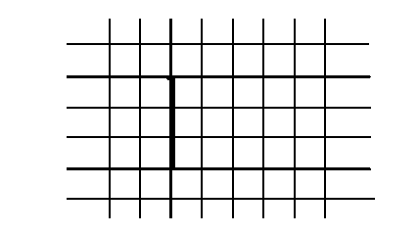
Далее две клеточки вправо:
Одна клеточка вверх:
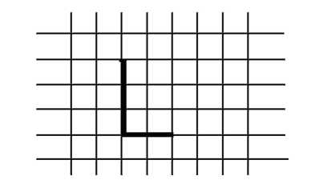
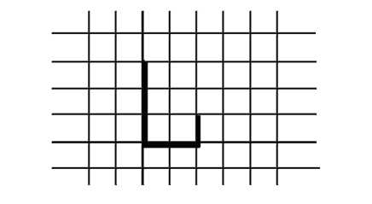
Одна клеточка влево:
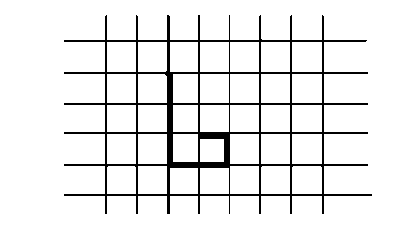
Две клеточки вверх:
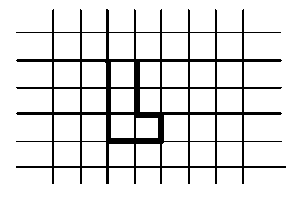
Одна клеточка влево:
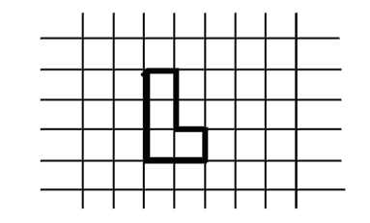
К концу диктанта у учеников должен получиться «сапожок», повёрнутый вправо.
Для закрепления данного задания можно провести ещё несколько диктантов:
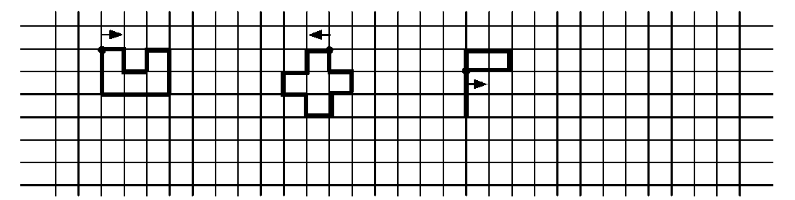
Здесь точка означает начало диктанта, а стрелка - направление первоначального движения.
После каждого диктанта можно оценить 2-3 работы.
*б) Дети могут сами «написать диктант» по клеточкам. Здесь каждая стрелочка означает движение на 1 клеточку (вправо, влево, вниз или вверх). В итоге должна получиться лесенка:
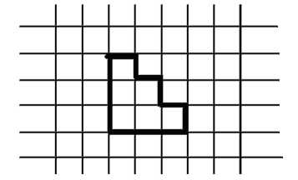
Можно оценить 2-3 работы.
11. Задание 23 (а, б) в тетради (самостоятельно).
а) Ученики раскрашивают:
самолёт голубым цветом; спутник – синим; ракету – жёлтым, парашют – красным.
б) Ученики должны обозначить движение каждого предмета стрелочками: спутник, самолёт, ракета, парашют. Можно оценить 2-3 работы.
12. Упражнения со счётными палочками.
*1) Изучение римских цифр.
Ученики с помощью счётных палочек складывают цифры от 1 до 3. Учитель изображает их на доске: I, II, III.
Далее учитель спрашивает, как сложить цифру 5. Если ученики не знают, учитель сам изображает её на доске в виде галочки V.
Затем учитель спрашивает, как сложить цифру 4. Складывать четыре палочки - неудобно, поэтому придумали слева от пятёрки добавить одну палочку (IV), которая показывает, что четыре меньше 5 на один.
- А как сложить число 6? (Договорились, что палочку нужно положить справа, так как 6 больше 5 на 1.)
Аналогично разбираются числа 9, 10 и 11. Вопросы для закрепления (дети выполняют с помощью счётных палочек):
- Как из двух палочек сложить число 5? (Сложить римскую цифру.)
- Сколько палочек нужно, чтобы сложить число 10? (Две палочки, которые составят римскую цифру.)
- Что нужно сделать, чтобы из четырёх получить 6? (Переложить одну палочку слева направо от римского числа 5.)
- Какое самое большое число можно сложить из двух палочек? (Римское число X или арабское 11.)
2) Сложить из пяти палочек флажок, повёрнутый налево. У учеников должен получиться флажок:
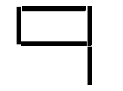
Как переложить 1 палочку, чтобы получился флажок, повёрнутый направо? (Переложить ножку флажка к левому краю.)


- Переложить 1 палочку так, чтобы из знака «больше» (>) получился знак «меньше» (<). (Переложить верхнюю палочку вниз или нижнюю вверх.)
- Как из трёх палочек, лежащих на столе, среднюю сделать крайней, не трогая её?
(Раз среднюю трогать нельзя, переложим другую палочку: или правую,
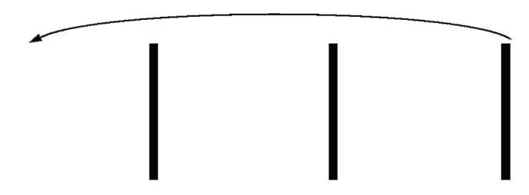

или левую.)
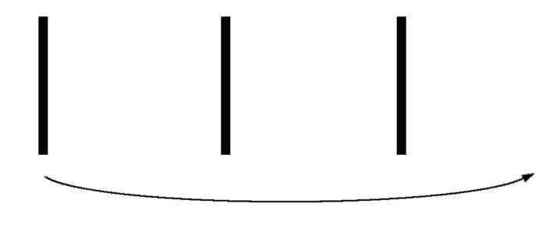
5) Сложить из четырёх палочек стрелочку, указывающую направление направо (-->).
Сколько палочек нужно переложить, чтобы она указывала налево?
(2 палочки: <--).
Все задания дети выполняют с помощью палочек у себя на столе, затем вызванный ученик поясняет решение на доске.
*13. Загадки, задачи-шутки.
1) Рядышком двое стоят, направо, налево глядят.
Только друг друга совсем им не видно,
Это, должно быть, им очень обидно. (Глаза.)
- Вверху зелено, внизу красно, в землю вросло. (Морковь.)
- Кто вниз вершиной растёт? (Сосулька.)
- Вьётся, извивается, вверх устремляется. (Дым.)
- Кто над нами вверх ногами? (Муха.)

- Стоят мальчики. Один слева, два справа; один справа - два слева; два с краю, один посередине. Сколько всего мальчиков? (Три. Вызвать учеников и расставить их согласно заданию.)
- Оля, Толя и Коля стоят у доски перед классом. Кто стоит посередине, кто слева, кто справа? (Если детям трудно решить задачу на слух, учитель может вызвать к доске учеников, сыграющих роли Оли, Толи и Коли. Тогда можно будет сразу увидеть, что посередине стоит Толя, слева - Оля, справа - Коля.)
- На доске в линеечку нарисованы 3 фрукта: слива нарисована справа от яблока и слева от груши. Как нарисованы фрукты на доске? (Яблоко, слива, груша. Решать в 2 этапа: сначала нарисовать яблоко и справа от него сливу. Так как она находится слева от груши, значит, груша находится справа от неё.)
Домашнее задание.
Задание 24 в тетради.
Дети должны нарисовать любые предметы сверху, снизу, справа и слева от домика (аналогично тому, как рисовали в классе на доске, - см. задание «Нарисуй сверху (снизу, справа, слева)».

